Pozvánka na seminář rozhodčích OFS Náchod
V sobotu dne 23. 11. 2019 od 16:00 se koná seminář rozhodčích na NL OFS Náchod v Obecní restauraci v Šonově- Provodově.
Účast všech rozhodčích povinná.

Program: 16:00 – zhodnocení podzimní sezóny
16:30 – chyby v ZoU, popis přestupků
17:30 - Diskuse
Předpokládaný konec 18:00 hod.
Od 18.00 volná zábava společně s kolegy z NL KFS a ŘKČ.
S sebou pravidla fotbalu, věci na poznámky, peníze na případné poplatky.

Předseda KR OFS Dušan Galba
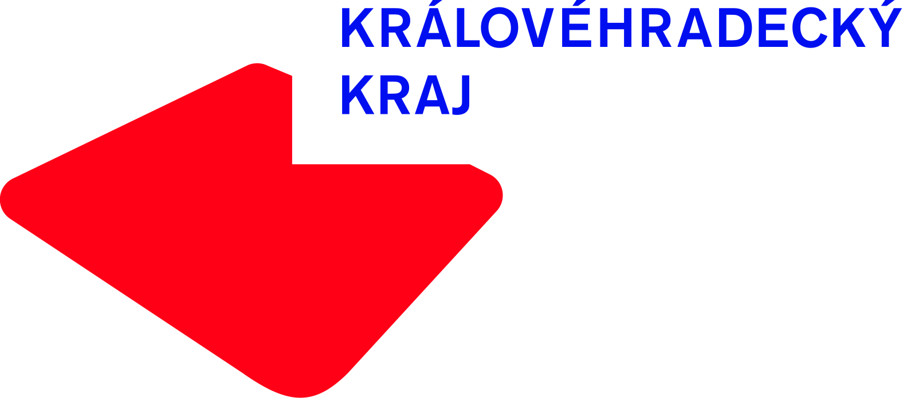
Realizováno za finanční podpory Královéhradeckého kraje

